
2024年春季学期
计算学部《软件工程》课程

实验报告

Lab3 代码评审与单元测试

姓名 | 学号 | 联系方式
冯宦翔 | 2021110847 | Email/手机号码
王镜博 | 2021111560 | Email/手机号码

目 录

1 实验要求 1
2 在IDE中配置代码审查与分析工具 1
2.1 Checkstyle 1
2.2 SpotBugs 1
2.3 EclEmma 1
2.4 Junit 1
3 Checkstyle所发现的代码问题清单及原因分析 1
4 SpotBugs所发现的代码问题清单及原因分析 1
5 针对Lab1的黑盒测试 2
5.1 所选的被测函数及其需求规约 2
5.2 等价类划分结果 2
5.3 测试用例设计 2
5.4 JUnit测试代码 3
5.5 JUnit单元测试结果 3
5.6 未通过测试的原因分析及代码修改 4
6 针对Lab1的白盒测试 5
6.1 所选的被测函数 5
6.2 程序流程图 6
6.3 控制流图 6
6.4 圈复杂度计算与基本路径识别 6
6.5 测试用例设计 6
6.6 JUnit测试代码 7
6.7 JUnit单元测试结果 7
6.8 代码覆盖度分析 8
6.9 未通过测试的原因分析及代码修改 8
7 计划与实际进度 9
8 小结 9

[文档全部完成之后，请更新上述区域]

实验要求
简要复述实验手册中要求达到的实验目标与过程。
  - 代码评审
- 针对Lab1所完成的代码，进行代码评审(走查) ，从代码规范性和正确 性角度对代码进行评价。
- 使用以下两个工具完成实验：Checkstyle、SpotBugs。
  - 单元测试
- 设计黑盒测试用例和白盒测试用例。
- 在JUnit环境下撰写测试代码并执行测试。
- 使用EclEmma或IDE自带工具统计测试的覆盖度。

在IDE中配置代码审查与分析工具
简要描述在IDE中安装和配置Checkstyle、SpotBugs、EclEmma、JUnit等插件或IDE自带插件的过程。

Checkstyle
可以利用插件中包含的基本配置（Sun 或 Google ），也可以自定义配置（可选）。
在 设置—>插件 中搜索安装checkstyle：
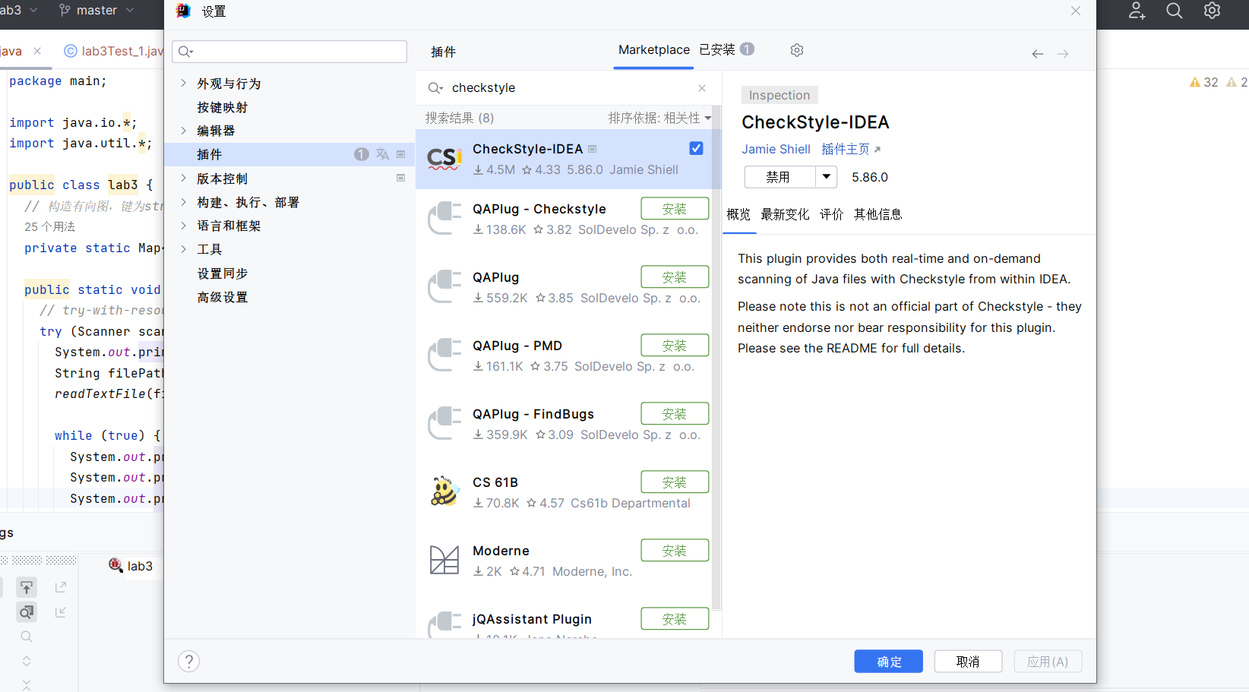
配置为 Google Checks：
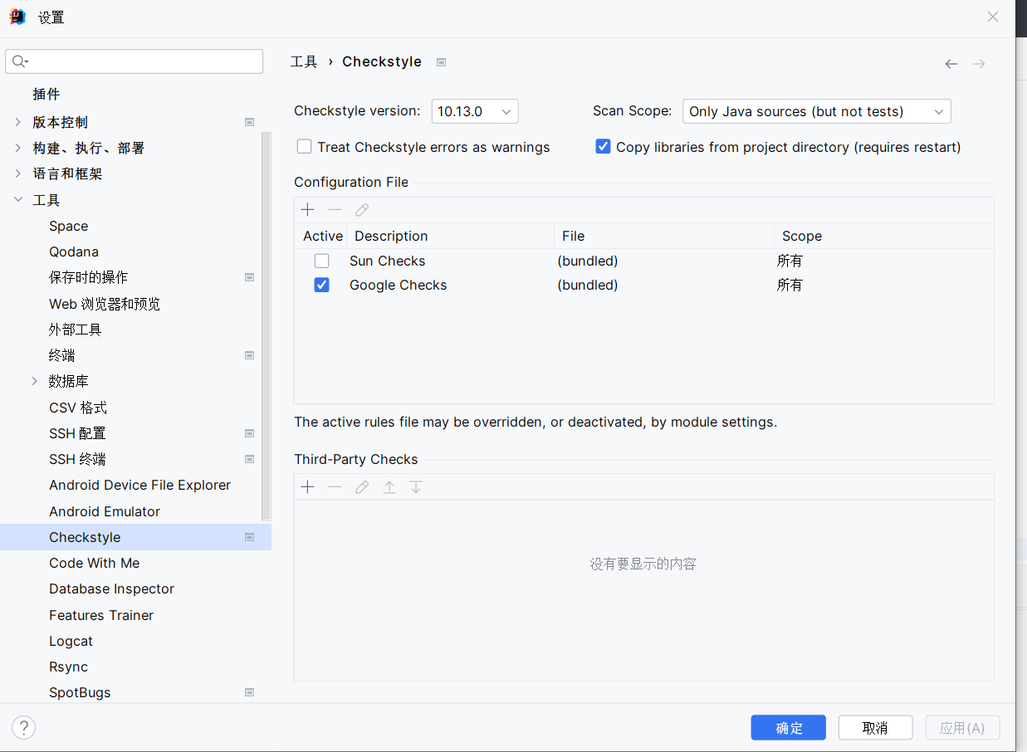
在代码文件 右键—>Check Current File ：
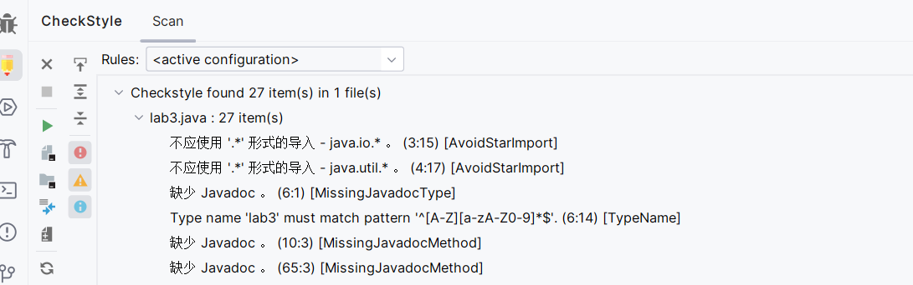

SpotBugs
在 设置—>插件 中搜索安装SpotBugs：
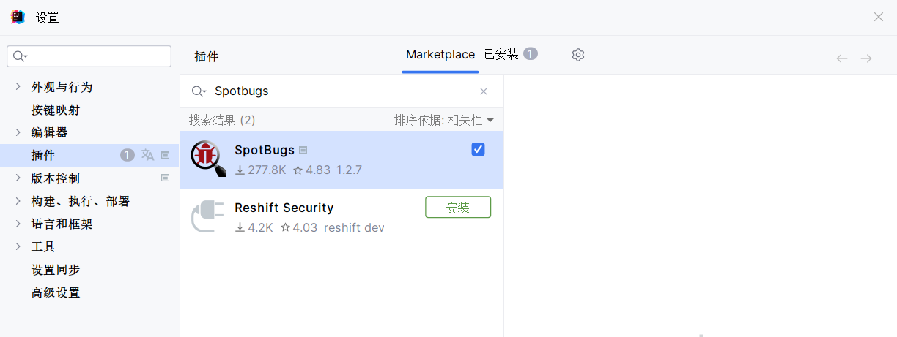
在代码文件 右键—>SpotBugs—>Analyze Current File

EclEmma
此处使用IDEA自带的覆盖率测试工具

Junit
在代码文件 右键—>生成—>测试 生成Junit测试文件：
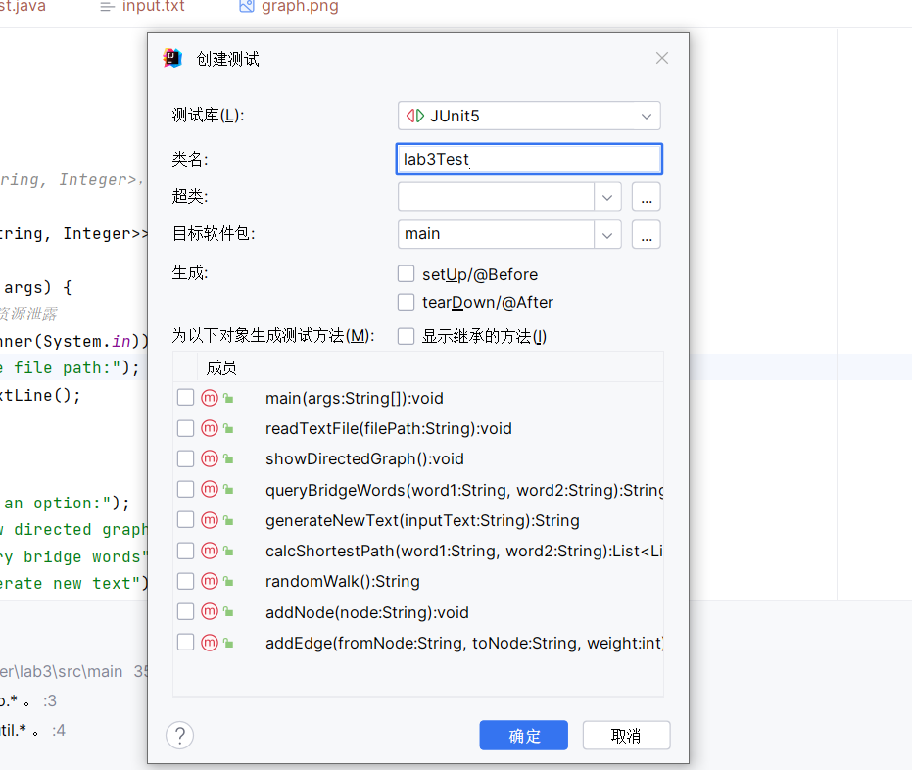

Checkstyle所发现的代码问题清单及原因分析
针对同种类型的问题，只需要列出一个典型代表即可。
编号 | 问题描述 | 类型 | 所在代码行号 | 修改策略
1 | Checkstyle:  不应使用 '.*' 形式的导入  - java.io.* | Import语句 | 3 | 改为具体地导入所需的类
2 | Checkstyle:  缺少 Javadoc | Javadoc注释 | 6 | 添加对应的Javadoc注释
3 | Checkstyle:  本行字符数 111个，  最多：100个 | 体积大小 | 81 | 添加换行符

SpotBugs所发现的代码问题清单及原因分析
针对同种类型的问题，只需要列出一个典型代表即可。
优先级 | 问题描述 | 违反的规则集 | 所在代码行号 | 修改策略

针对Lab1的黑盒测试

所选的被测函数及其需求规约
名字：String queryBridgeWords(String word1, String word2)
输入文本：In a quiet village nestled between rolling hills and lush forests, a young girl named Eliza discovered a hidden garden. Every day after school, she would wander through the cobblestone paths生成的有向图：
需求规约：
- 函数功能：查询输入两个单词是否存在桥接词，若存在则通过命令行输出。
- 输入描述：两个字符串word1和word2。
- 输出描述：输入字符串word1和word2的桥接词集合。

等价类划分结果
请根据自己的情况扩展该表格，给各个等价类唯一的编号
根据需要，增加下表的行数
约束条件说明 | 有效等价类及其编号 |  | 无效等价类及其编号
两个单词均在图中，且有桥接词 | {the、paths} | (1) | 输入的不是两个现存的单词等 | (6)
两个单词均在图中，但没有桥接词 | {through、paths} | (2) | 输入的不是两个现存的单词等 | (7)
第一个单词不在图中，第二个单词在图中 | {hello、paths} | (3) | 输入的不是两个现存的单词等 | (8)
第一个单词在图中，第二个单词不在图中 | {paths、hello} | (4) | 输入的不是两个现存的单词等 | (9)
第一个单词不在图中，第二个单词也不在图中 | {hello、adam} | (5) | 输入的不是两个现存的单词等 | (10)

测试用例设计
测试用例编号 | 输入 | 期望输出 | 所覆盖的等价类编号
 | queryBridgeWords("in", "hidden") | The bridge words from in to hidden are: a | （1）
 | queryBridgeWords("a", "every") | No bridge words from a to every! | （2）
 | queryBridgeWords("hello", "hidden") | No hello in the graph! | （3）
 | queryBridgeWords("a", "hello") | No hello in the graph! | （4）
 | queryBridgeWords("hello", "adm") | No hello and adm in the graph! | （5）

JUnit测试代码
针对5.3中的每一个测试用例，把其测试代码粘贴如下，代码必须是完整的。

测试用例编号 | JUnit测试代码
 | @Testvoid queryBridgeWordstest1() { readTextFile("D:\\2024spring_lab\\software_engineer\\lab3\\src\\main\\input.txt"); // 测试用例1：word1和word2之间存在桥接词 assertEquals("The bridge words from in to hidden are: a", queryBridgeWords("in", "hidden"));}
 | @Testvoid queryBridgeWordstest2() { readTextFile("D:\\2024spring_lab\\software_engineer\\lab3\\src\\main\\input.txt"); // 测试用例2：word1和word2之间不存在桥接词 assertEquals("No bridge words from a to every!", queryBridgeWords("a", "every"));}
 | @Testvoid queryBridgeWordstest3() { readTextFile("D:\\2024spring_lab\\software_engineer\\lab3\\src\\main\\input.txt"); // 测试用例3：word1不存在于图中 assertEquals("No hello in the graph!", queryBridgeWords("hello", "hidden"));}
 | @Testvoid queryBridgeWordstest4() { readTextFile("D:\\2024spring_lab\\software_engineer\\lab3\\src\\main\\input.txt"); // 测试用例4：word2不存在于图中 assertEquals("No hello in the graph!", queryBridgeWords("a", "hello"));}
 | @Testvoid queryBridgeWordstest5() { readTextFile("D:\\2024spring_lab\\software_engineer\\lab3\\src\\main\\input.txt"); // 测试用例5：word1和word2都不存在于图中 assertEquals("No hello and adm in the graph!", queryBridgeWords("hello", "adm"));}

JUnit单元测试结果
测试用例编号 | 期望输出 | 实际输出 | 是否通过测试，请给出屏幕截图
 | The bridge words from in to hidden are: a | The bridge words from in to hidden are: a | 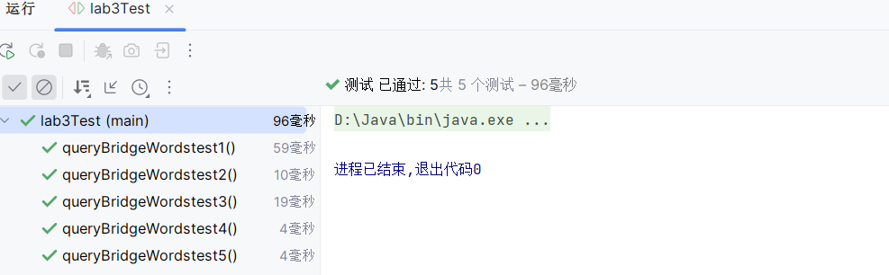
 | No bridge words from a to every! | No bridge words from a to every!
 | No hello in the graph! | No hello in the graph!
 | No hello in the graph! | No hello in the graph!
 | No hello and adm in the graph! | No hello and adm in the graph!

未通过测试的原因分析及代码修改
请简要分析自己的Lab1代码为何未通过5.5节表格中某些测试用例的原因，并通过修改代码消除此类不符合需求的BUG。必要时给出修改后的代码。
若5.5节表格中没有未通过的测试用例，本节可空。

注意：虽然本部分为黑盒测试，但发现错误之后仍然需要对代码进行修改。此时，需要根据测试结果对代码加以修改，目的是“满足需求”。
此外，此部分是否发现Lab1的Bug，不影响Lab1实验结果的评判。

修改代码之后，请重新填写下表，尽可能保证所有测试用例都能通过测试。

测试用例编号 | 期望输出字符串 | 实际输出字符串 | 是否通过测试，请给出屏幕截图

Git操作记录
给出本地创建Lab3b分支，以及推送到Github上操作命令的截图；
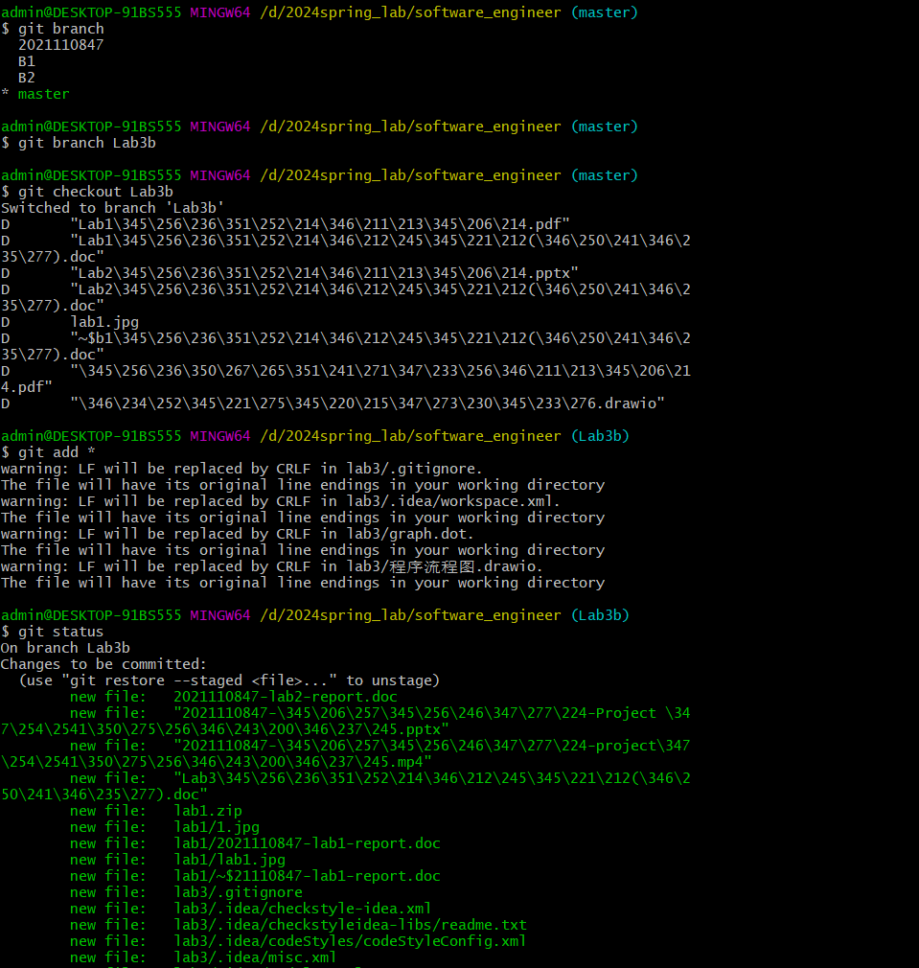
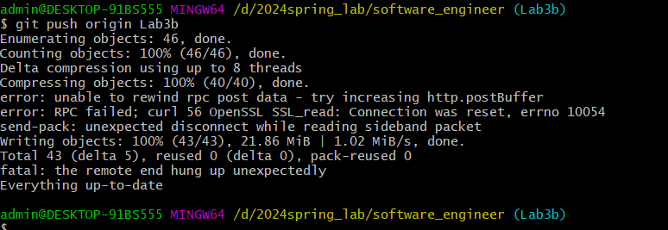
给出本地合并Lab3b分支到master分支，以及推送到Github上操作命令的截图。

针对Lab1的白盒测试

所选的被测函数
被测函数的名称 | String queryBridgeWords(String word1, String word2)
功能描述 | 查询输入的两个单词是否在图中，若均在图中，则查询两者是否存在桥接词，若存在，则在命令行将桥接词输出。
被测函数的代码  （以IDE环境下的截图方式给出，确保能看清楚，并保留IDE为每行代码分配的行号，后续各部分均以此行号为准。如果一屏截取不下，可以分多屏截取，均插入右侧格中） | 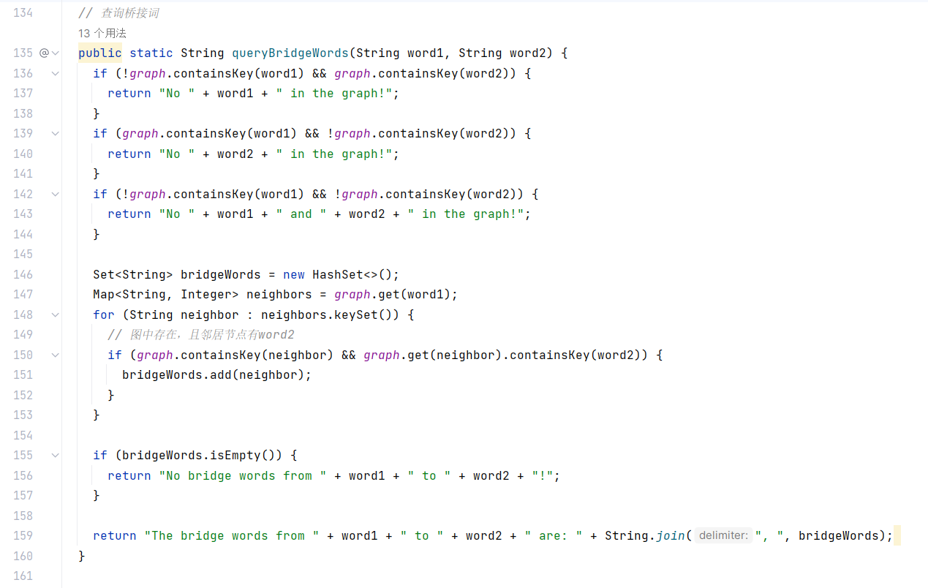
输入参数列表 | 参数名 | 含义 | 数据类型
输入参数列表 | word1 | 第一个单词 | 字符串
输入参数列表 | Word2 | 第二个单词 | 字符串
输出参数 | 含义 |  | 数据类型
输出参数 | 提示信息 |  | 字符串
代码总行数 | 26
包含的循环数 | 1
包含的判定数 | 5

程序流程图
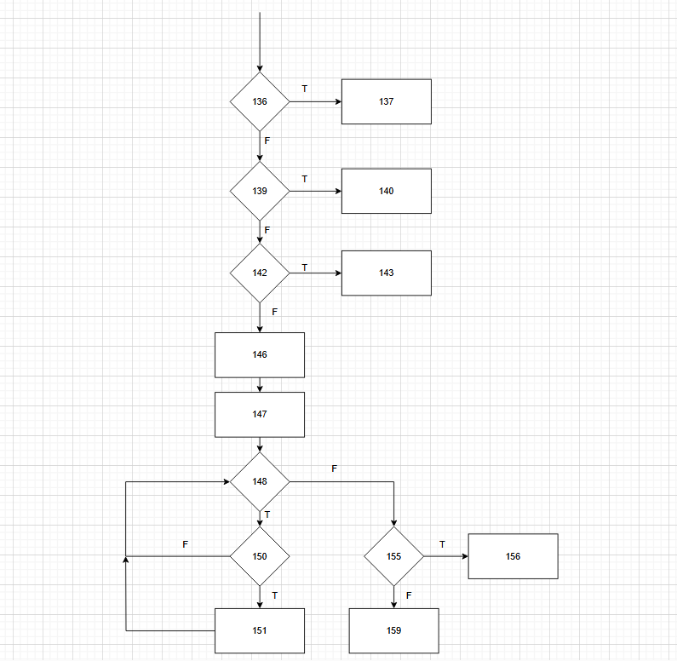

控制流图
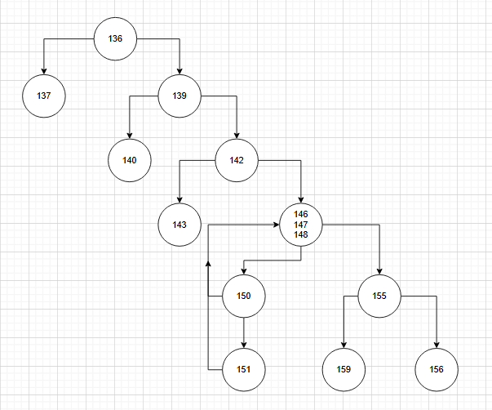

圈复杂度计算与基本路径识别
圈复杂度为：3 （1）共有3个区域 （2）V(G) = 13条边 - 12个顶点 + 2 = 3（请给出计算过程）
基本路径1：136-137
基本路径2：136-139-140
基本路径3：136-139-142-143
基本路径4：136-139-142-146/147/148-155-156
基本路径5：136-139-142-146/147/148-150-146/147/148-155-156
基本路径6：136-139-142-146/147/148-150-151-146/147/148-155-159

测试用例设计
测试用例编号 | 输入数据 | 期望的输出 | 所覆盖的基本路径编号
 | queryBridgeWords("word1", "hidden") | No word1 in the graph! | 1
 | queryBridgeWords("hidden", "word2") | No word2 in the graph! | 2
 | queryBridgeWords("word1", "word2") | No word1 and word2 in the graph! | 3
 | queryBridgeWords("word1", "word2") | No bridge words from word1 to word2! | 4
 | queryBridgeWords("word1", "word2") | No bridge words from word1 to word2! | 5
 | queryBridgeWords("word1", "word2") | The bridge words from word1 to word2 are: bridge | 6

JUnit测试代码
针对6.5中的每一个用例，把其测试代码粘贴如下，代码必须是完整的。

测试用例编号 | jUnit测试代码
 | @Testvoid queryBridgeWordstest_1() { readTextFile("D:\\2024spring_lab\\software_engineer\\lab3\\src\\main\\input.txt"); // 路径1：“word1"不在图中 addNode("hidden"); assertEquals("No word1 in the graph!", queryBridgeWords("word1", "hidden"));}
 | @Testvoid queryBridgeWordstest_2() { readTextFile("D:\\2024spring_lab\\software_engineer\\lab3\\src\\main\\input.txt"); // 路径2：“word2"不在图中 addNode("hidden"); assertEquals("No word2 in the graph!", queryBridgeWords("hidden", "word2"));}
 | @Testvoid queryBridgeWordstest_3() { readTextFile("D:\\2024spring_lab\\software_engineer\\lab3\\src\\main\\input.txt"); // 路径3："word1"和"word2"都不在图中 assertEquals("No word1 and word2 in the graph!", queryBridgeWords("word1", "word2"));}
 | @Testvoid queryBridgeWordstest_4() { readTextFile("D:\\2024spring_lab\\software_engineer\\lab3\\src\\main\\input.txt"); // 路径4:""word1"和"word2"都在图中,但word1没有邻居 addNode("word1"); addNode("word2"); assertEquals("No bridge words from word1 to word2!", queryBridgeWords("word1", "word2"));}
 | @Testvoid queryBridgeWordstest_5() { readTextFile("D:\\2024spring_lab\\software_engineer\\lab3\\src\\main\\input.txt"); // 路径5:""word1"和"word2"都在图中,word1有邻居，但无桥接词 addNode("word1"); addNode("word2"); addNode("bridge"); addEdge("word1","bridge",1); assertEquals("No bridge words from word1 to word2!", queryBridgeWords("word1", "word2"));}
 | @Testvoid queryBridgeWordstest_6() { readTextFile("D:\\2024spring_lab\\software_engineer\\lab3\\src\\main\\input.txt"); // 路径5:""word1"和"word2"都在图中,word1有邻居，且有桥接词 addNode("word1"); addNode("word2"); addNode("bridge"); addEdge("word1","bridge",1); addEdge("bridge","word2",1); assertEquals("The bridge words from word1 to word2 are: bridge", queryBridgeWords("word1", "word2"));}

JUnit单元测试结果
测试用例编号 | 期望输出 | 实际输出 | 是否通过测试，请给出屏幕截图
 | No word1 in the graph! | No word1 in the graph! | 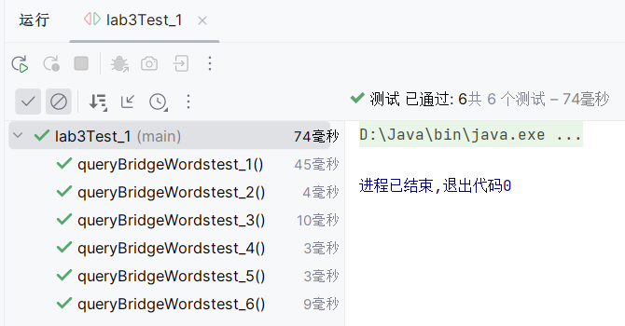
 | No word2 in the graph! | No word2 in the graph!
 | No word1 and word2 in the graph! | No word1 and word2 in the graph!
 | No bridge words from word1 to word2! | No bridge words from word1 to word2!
 | No bridge words from word1 to word2! | No bridge words from word1 to word2!
 | The bridge words from word1 to word2 are: bridge | The bridge words from word1 to word2 are: bridge

代码覆盖度分析
给出EclEmma或IDE自带工具的代码覆盖度分析报告的截图。
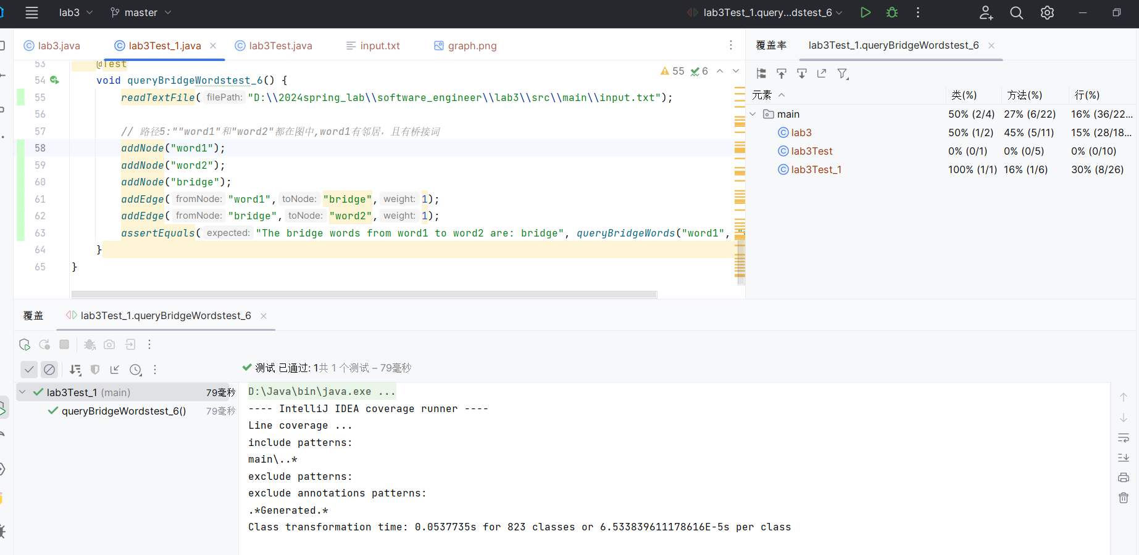

未通过测试的原因分析及代码修改
分析自己的Lab1代码为何未通过6.7节表格中某些测试用例的原因，并通过修改代码消除此类BUG。必要时给出修改后的代码。
若6.7节表格中没有未通过的测试用例，本节可空。
修改代码之后，请重新填写下表，保证所有测试用例都能通过测试。

测试用例编号 | 期望输出 | 实际输出 | 是否通过测试，请给出屏幕截图

Git操作记录
给出本地创建Lab3w分支，以及推送到Github上操作命令的截图；
给出本地合并Lab3w分支到master分支，以及推送到Github上操作命令的截图。

计划与实际进度
任务名称 | 计划时间长度（分钟） | 实际耗费时间（分钟） | 提前或延期的原因分析
下载IDEA并安装熟悉插件 | 40 | 50 | spotbugs插件安装有问题，使用时ide崩溃
书写黑盒测试代码 | 30 | 40 | junit配置有问题，黑盒测试流程不是很清楚
书写白盒测试代码 | 30 | 15 | 熟悉了测试的流程后实现非常迅速

小结

